**Medzinárodná vedecká konferencia**

**„ HĽADANIE EKVIVALENTNOSTI X** **“**

**TERMÍN:** 28. – 29. OKTÓBRA 2021

**MIESTO KONANIA:** INŠTITÚT RUSISTIKY FILOZOFICKEJ FAKULTY PREŠOVSKEJ UNIVERZITY (platforma ZOOM)

**Srdečne pozývame všetkých záujemcov na 10. ročník medzinárodnej vedeckej konferencie, ktorej hlavným cieľom je prezentácia dosiahnutých výsledkov v rámci skúmania nasledovnej problematiky:**

**JAZYKOVÁ OSOBNOSŤ**

**Hlavné tematické kruhy konferencie:**

* Definícia pojmu „jazyková osobnosť“ a jeho história – pro et contra
* Koncepcia jazykovej osobnosti
* Ruská jazyková osobnosť – problematika skúmania
* Národná jazyková osobnosť
* Spisovatelia ako jazykové osobnosti
* Verejní činitelia ako jazykové osobnosti v masmédiách
* Jazyková osobnosť – umelecký a historický text
* Jazyková osobnosť – diskurz a naratív

Konferencia bude prebiehať podľa programu, ktorý bude spresnený niekoľko týždňov pred jej konaním. Jednotlivé príspevky budú zoradené podľa tematického zamerania.

**Jazyk konferencie:** ruský

**Dĺžka príspevku:** 15 – 20 minút

Príspevky prednesené v rámci konferencie budú publikované v zborníku v **printovej verzii**.

Úctivo žiadame všetkých, ktorí majú záujem zúčastniť sa konferencie, aby do   
**30. septembra 2021** zaslali na adresu [unipo.conference.2021@gmail.com](mailto:unipo.conference.2021@gmail.com) vyplnený formulár prihlášky (v prílohe), anotáciu príspevku v anglickom jazyku v rozsahu do 500 slov a potvrdenie o zaplatení organizačného poplatku.   
Do **31. októbra 2021** je potrebné poslať samotný príspevok v súlade s technickými parametrami.

Registračný poplatok slúžiaci na organizačné zabezpečenie konferencie a náklady na vydanie zborníka bol stanovený vo výške **30€**.

**Pokyny pre platbu:**

IBAN: SK87 8180 0000 0070 0007 8205

SWIFT CODE: SPSRSKBA

Variabilný symbol: 101210

**Názov prijímateľa platby:**

Prešovská univerzita v Prešove

Filozofická fakulta

ul. 17. Novembra 1

080 01 Prešov

Slovensko

IČO 17070775

DIČ 2020980082

IČDPH: SK2020980082

**Do správy pre prijímateľa uviesť meno účastníka.**

**TECHNICKÉ PARAMETRE PRE ÚPRAVU VEDECKÝCH PRÍSPEVKOV**

Rozsah článku 5 – 8 normostrán formátu A4 vrátane tabuliek, ilustrácií a literatúry.

|  |  |
| --- | --- |
| **Okraje:** | každý 2 cm |
| **Písmo:** | Times New Roman |
| **Veľkosť písma:** | 12 |
| **Riadkovanie:** | 1,0 |
| **Odsadenie prvého riadku odseku:** | 1,25 cm |
| **Zarovnanie textu:** | do bloku |

* Strany sa nečíslujú;
* V texte sa v prípade priamej citácie používajú okrúhle zátvorky, napr. (Dudin 2005, s.14); v prípade parafrázy – Dudin (2005), resp. (Dudin 2005) bez čísla strany.

**Vzor príspevku**

**NÁZOV ČLÁNKU VEĽKÝMI PÍSMENAMI (16)**

prázdny riadok

*Autor článku (14)*

prázdny riadok

prázdny riadok

**Abstrakt (12)**

.....................................................................................................................................................................................................................................................................................................................................................................................................................................................................

prázdny riadok

**Kľúčové slová:** 4 – 7 kľúčových slov, malým, oddelených čiarkou, za posledným bodka.

prázdny riadok

prázdny riadok

**Abstract (12)**

.....................................................................................................................................................................................................................................................................................................................................................................................................................................................................

prázdny riadok

**Key words:**

prázdny riadok

prázdny riadok

Text Text Text Text Text Text Text Text Text Text Text Text Text Text Text Text Text Text Text Text Text Text Text Text Text Text Text Text Text Text Text Text Text Text Text Text Text Text Text Text Text Text Text Text Text Text Text Text Text Text Text Text Text Text Text Text Text Text Text Text Text Text Text Text Text Text Text Text Text Text Text Text Text Text Text Text Text Text Text Text Text Text Text Text Text Text Text Text Text Text Text Text Text Text Text Text Text Text Text Text Text Text Text Text Text Text Text Text Text Text Text Text Text Text Text Text Text Text Text Text Text Text Text Text Text Text Text Text Text Text Text Text Text Text Text Text Text Text Text Text Text Text Text Text Text Text Text Text Text Text Text Text Text Text Text Text Text Text Text Text Text Text Text Text Text Text Text TextText Text Text Text Text Text Text Text Text Text Text Text Text Text Text Text Text Text Text Text Text Text Text Text Text Text Text Text Text Text Text Text Text Text Text Text Text Text Text Text Text Text Text Text Text Text Text Text Text Text Text Text Text Text Text Text Text Text Text Text Text Text Text Text Text Text Text Text Text Text Text Text Text Text Text Text Text Text Text Text Text Text Text Text Text Text Text Text Text Text Text Text Text Text Text Text Text Text Text Text Text Text Text Text Text Text Text Text Text Text Text Text Text Text Text Text Text Text Text Text Text Text Text Text Text Text Text Text Text Text Text Text Text Text Text Text Text Text Text Text Text Text Text Text Text Text Text Text Text Text Text Text Text Text Text Text Text Text Text Text Text Text Text Text Text Text Text Text Text Text Text Text Text Text Text Text Text Text

Text Text Text Text Text Text Text Text Text Text Text Text Text Text Text Text Text Text Text Text Text Text Text Text Text Text Text Text Text Text Text Text Text Text Text Text Text Text Text Text Text Text Text Text Text Text Text Text Text Text Text Text Text Text Text Text Text Text Text Text Text Text Text Text Text Text Text Text Text Text Text Text Text Text Text Text Text Text Text Text Text Text Text Text Text Text Text Text Text Text Text Text Text Text Text Text Text Text Text Text Text Text Text Text Text Text Text Text Text Text Text Text Text Text Text Text Text Text Text Text Text Text Text Text Text Text Text Text Text Text Text Text Text Text Text Text Text Text Text Text

prázdny riadok

Tabuľka 1.

**Názov tabuľky**

prázdny riadok

|  |  |  |
| --- | --- | --- |
|  |  |  |
|  |  |  |
|  |  |  |

prázdny riadok

Text Text Text Text Text Text Text Text Text Text Text Text Text Text Text Text Text Text Text Text Text Text Text Text Text Text Text Text Text Text Text Text Text Text Text Text Text Text Text Text Text Text Text Text Text Text Text Text Text Text Text Text Text Text Text Text Text Text Text Text Text Text Text Text Text Text Text Text Text Text Text Text Text Text Text Text Text Text Text Text Text Text Text Text Text Text Text Text Text Text Text Text Text Text Text Text Text Text Text Text Text Text Text Text Text Text Text Text Text Text Text Text Text Text Text Text Text Text Text Text Text Text Text Text Text Text Text Text Text Text Text Text Text Text Text Text Text Text Text Text Text Text TextText Text Text Text Text Text Text Text Text Text Text Text Text Text Text Text Text Text Text Text Text Text Text Text Text Text Text Text Text Text Text Text Text Text Text Text Text Text Text Text Text Text Text Text Text Text Text Text Text Text Text Text Text Text Text Text Text Text Text Text Text Text Text Text Text Text Text Text Text Text Text Text Text Text Text Text Text Text Text Text Text Text Text Text Text Text Text Text Text Text Text Text Text Text Text Text Text Text Text Text Text Text Text Text Text Text Text Text Text Text Text Text Text Text Text Text Text Text Text Text Text Text Text Text Text Text Text Text Text Text Text Text Text Text Text Text Text Text Text Text Text Text Text Text Text Text Text Text Text Text Text Text Text Text Text Text Text Text Text Text Text Text Text Text Text Text Text Text Text Text Text Text Text Text Text Text Text Text Text Text Text Text Text Text Text Text Text Text Text Text Text Text Text Text Text Text Text Text Text Text Text Text Text Text Text Text Text Text Text Text Text Text Text Text Text Text Text Text Text Text Text Text Text Text Text Text Text Text Text Text Text Text Text Text Text Text Text Text Text Text Text Text Text Text Text Text Text Text Text Text Text Text Text Text Text

prázdny riadok

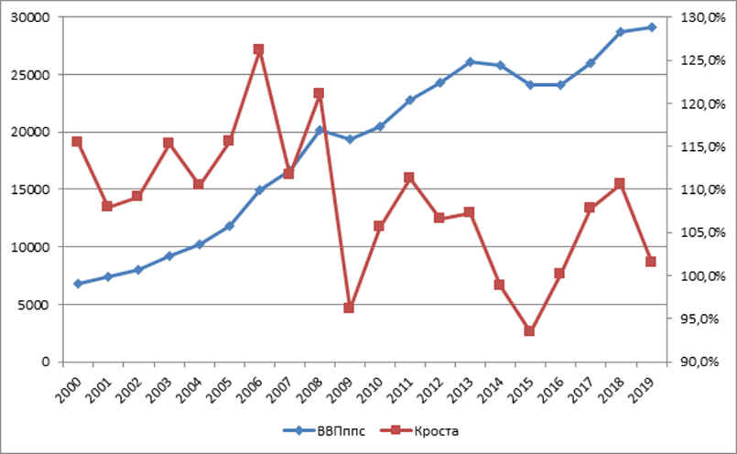

**Obr. 1.** Názov obrázku

prázdny riadok

Text Text Text Text Text Text Text Text Text Text Text Text Text Text Text Text Text Text Text Text Text Text Text Text Text Text Text Text Text Text Text Text Text Text Text Text Text Text Text Text Text Text Text Text Text Text Text Text Text Text Text Text Text Text Text Text Text Text Text Text Text Text Text Text Text Text Text Text Text Text Text Text Text Text Text Text Text Text Text Text Text Text Text Text Text Text Text Text Text Text Text Text Text Text Text Text Text Text Text Text Text Text Text Text Text Text Text Text Text Text Text Text Text Text Text Text Text Text Text Text Text Text Text Text Text Text Text Text Text Text Text Text Text Text Text Text Text Text Text Text Text Text Text Text Text Text Text Text Text Text Text Text Text Text Text Text Text Text Text Text Text Text Text Text Text Text Text Text Text Text Text Text Text Text Text Text Text Text Text Text Text Text Text Text Text Text Text Text Text Text Text Text Text Text.

prázdny riadok

prázdny riadok

**Literatúra (v abecednom poradí)**

prázdny riadok

1. БЕНВЕНИСТ, Э., 2002. Общая лингвистика. Москва: Едиториал УРСС.

2. БУГАЕВА, И.В., 2015. Сакральная ономастика в поэзии Анны Ахматовой. In: *Вопросы русской литератуты*. № 4. Симферополь: Крымский федеральный университет имени В.И. Вернадского, с. 53-58

3. ШАХОВ, М.О. Религиозное знание, обективное знание о религии и наука. In: *Православная энциклопедия «Азбука веры»* [электронный ресурс]. [cit. 2019-01-10]. Режим доступа: https://azbyka.ru/religioznoe-znanie-obektivnoe-znanie-o-religii-i-nauka

4. СУПРУН, А.Е., 1995. Текстовые реминисценции как языковое явление. In: Вопросы языкознания. № 6, с. 17-26

5.

prázdny riadok

prázdny riadok

**Kontakt: doc. PhDr. Anton Dudin, PhD.**

|  |  |
| --- | --- |
| Inštitút rusistiky  Filozofická fakulta  prázdny riadok  Prešovská univerzita v Prešove  **E-mail:** *…*. | Institute of Russian Studies  Faculty of Arts  prázdny riadok  University of Presov  **E-mail:** …. |